MostarConstruct

Specifikacija slučajeva upotrebe

Studenti:

Mirza Medar, IB150068

Ibrahim Šuta, IB150071

Nisvet Mujkić, IB150083

Mostar, 8.11.2017

Historija izmjena

|  |  |  |  |  |
| --- | --- | --- | --- | --- |
| **Datum** | **Verzija** | **Status** | **Detalji izmjene** | **Autor** |
| 8.11.2017. | 1.0 | Izrada prve verzije dokumenta *Specifikacija slučajeva upotrebe* |  | Ibrahim Šuta,  Mirza Medar,  Nisvet Mujkić |
|  |  |  |  |  |
|  |  |  |  |  |
|  |  |  |  |  |

S A D R Ž A J

Opis aktera 3

Dijagram slučajeva upotrebe 1: „Opšti“ 4

UC1: Evidencija uplata – Ibrahim Šuta 5

UC2: Regulisanje plata radnicima – Ibrahim Šuta 6

UC3: Evidencija projekata – Nisvet Mujkić 7

UC4: Upload/Download projektne dokumentacije – Nisvet Mujkić 8

UC5: Organizacija radilišta–Mirza Medar 9

UC6: Izdavanje putnih naloga–Mirza Medar 10

# Opis aktera

|  |  |  |
| --- | --- | --- |
| **RB** | **Naziv aktera** | **Opis** |
| 1 | Administrator | Administrator sistema ima uvid u sve funkcionalnosti sistema, kao i mogućnost da upravlja svim funkcionalnostima sistema. Administrator dodaje vozni park i inventar u sistem, te prati sve aktivnosti na sistemu, to jest ima uvid u log tabelu. Samo administrator ima pravo da dodaje nove korisnike sistema pritom im dodjeljujući odgovarajuće uloge na sistemu (administrator, poslovođa ili član uprave). |
| 2 | Poslovođa | Poslovođa prilikom korištenja sistema ima mogućnost da organizira radilišta što uključuje raspodjelu voznog parka, inventara i radnika na samo radilište, izdaje putne naloge radnicima koji su vozači, prijavi grešku koju uoči na sistemu, te da radi upload i download projektne dokumentacije. |
| 3 | Član uprave | Funkcionalnosti namijenjene članu uprave su sljedeće: izdavanje potrebnih uvjerenja radnicima zatim generisanje plata na osnovu satnica koje su definisane prilikom dodavanja radnika u sistem, također može raditi regulisanje plata kao i sa sistema "povući" platne liste za odabrani broj mjeseci. Član uprave prati i evidentira sve uplate vezane za projekte. Nakon što je firma dobila projekat na realizaciju (dobila posao na tenderu), član uprave evidentira projekat u sistem. |

# Dijagram slučajeva upotrebe 1: „Opšti“

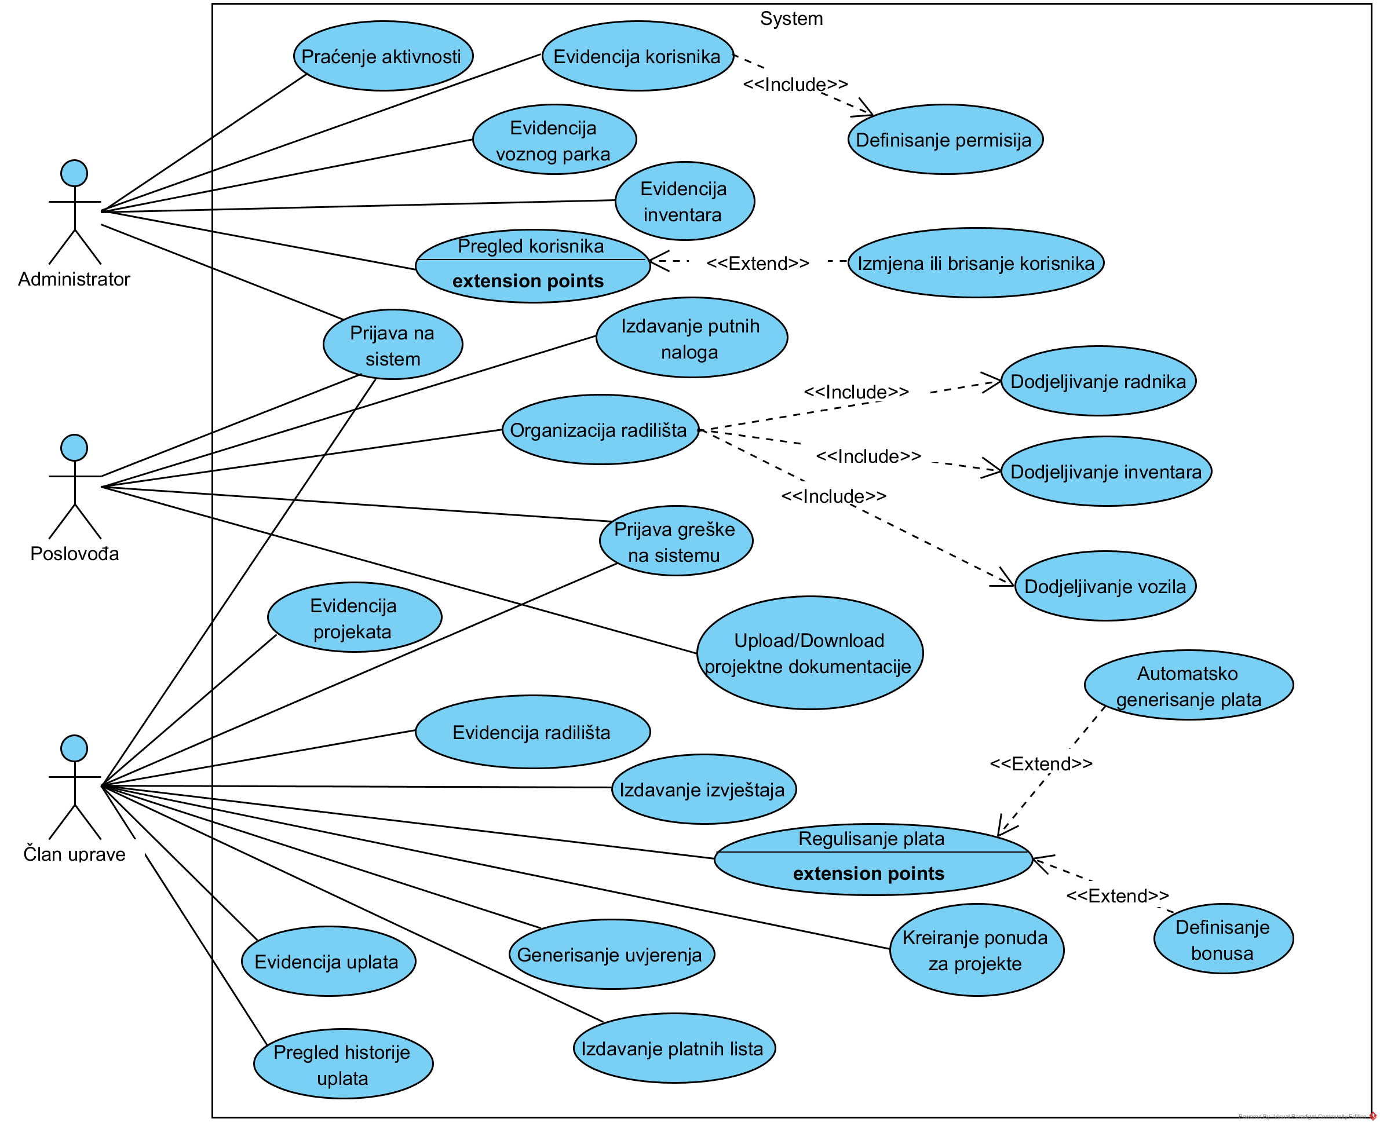

## UC1: Evidencija uplata – Ibrahim Šuta

|  |  |
| --- | --- |
| **Primarni akter:** | Član uprave |
| **Preduslovi:** | Član uprave je prijavljen na sistem |
| **Rezultat:** | Uplata je uspješno izmijenjena ili dodana u sistem i dodjeljena određenom projektu. |
| **Glavni tok:** | 1. Član uprave bira opciju za unos uplata za projekat 2. Sistem prikazuje listu projekata 3. Član uprave odabire projekat, a sistem prikazuje listu uplata za projekat 4. Sistem omogućava unus nove uplate za projekat 5. Član uprave unosi podatke o uplati:  * Datum uplate * Broj uplate * Iznos * Svrha * Status  1. Član uprave potvrđuje unesene podatke o uplati, a sistem prikazuje poruku o uspješnom dodavanju uplate za odabrani projekat. 2. Sistem omogućuje izmjenu prijašnjih uplata o projektu (u slučaju da je primjećena greška u unosu) 3. Član uprave odabire uplatu o projektu i vrši izmjenu nad kolonama navedenim u koraku broj 5. 4. Član uprave potvrđuje izmijenjene podatke o uplati, a sistem prikazuje poruku o uspješnoj izmjeni uplate. |
| **Alternativni tokovi:** | |  |  | | --- | --- | | 6a, 9a. | Ukoliko uneseni podaci ne zadovoljavaju validacijska pravila, sistem informiše člana uprave o potrebnim ispravkama i onemogućava mu pohranu uplate (iznos nije u pravilnom obliku, datum nije pravilno unesen i sl...), i sistem se vraća na korak 5. | | 6b, 9b. | Uneseni broj uplate se već pojavljuje u sistemu, sistem prikazuje grešku i vraća se na korak 5. | |  |  | |

## UC2: Regulisanje plata radnicima – Ibrahim Šuta

|  |  |
| --- | --- |
| **Primarni akter:** | Član uprave |
| **Preduslovi:** | Član uprave je prijavljen na sistem |
| **Rezultat:** | Radnicima je generisana plata sa opcionalno dodanim bonusima. |
| **Glavni tok:** | 1. Član uprave bira opciju za generisanje plata. 2. Sistem automatski generiše plate radnika na osnovu definisanih satnica. 3. Sistem prikazuje listu radnika i generisanih plata. 4. Sistem omogućuje:  * Izmjenu radnih sati (opcionalno) * Dodavanje bonusa (opcionalno)  1. Član uprave odabire radnika nad kojim želi vršiti izmjenu. 2. Član uprave dodaje ili uklanja radne sate radniku i po potrebi dodaje bonus. 3. Član uprave potvrđuje izmjenu radnih sati i bonusa, a sistem prikazuje poruku o uspješnoj izmjeni i vraća se na prikaz liste radnika i njihovih plata ( korak 3). 4. Član uprave nakon svih potrebnih izmjena potvrđuje generisanu listu plata, a sistem prikazuje poruku o uspješnosti. |
| **Alternativni tokovi:** | 2a. U slučaju potrebe sistem nudi generisanje plata radnika pojedinačnim unosom radnih sati za svakog radnika. ( npr. nisu evidentirani svi radni dani u sistemu ). |

## UC3: Evidencija projekata – Nisvet Mujkić

|  |  |
| --- | --- |
| **Primarni akter:** | Član uprave |
| **Preduslovi:** | Član uprave je prijavljen na sistem, dodatno na izbornoj traci članu uprave je omogućeno da izabere stavku *Evidencija projekata* |
| **Rezultat:** | Projekat ili izmjene na projektu su spremljene u bazu podataka, ažurirana lista projekata |
| **Glavni tok:** | 1. Član uprave bira na izbornoj traci odabire stavku za evidenciju projekata. 2. Sistem prikazuje listu trenutnih projekata pohranjenih u sistemu. 3. Član uprave odabire opciju za dodavanje novog projekta. 4. Član uprave unosi sljedeće podatke o projektu:  * naziv projekta (obavezno) * cijenu projekta (obavezno) * ugovoreni broj rata (opcionalno) * predloženi datum početka projekta (obavezno) * predloženi datum završetka projekta (opcionalno) * opis projekta (opcionalno)  1. Član uprave potvrđuje da želi spremiti novi projekat. 2. Sistem validira unesene podatke i prikazuje poruku o uspjehu ili neuspjehu. 3. Član uprave bira opciju da se vrati na početnu stranicu |
| **Alternativni tokovi:** | 3a. Član uprave može odabrati opciju da izmjeni ili obriše postojeći projekt. Prilikom izmjene ima pravo da izmijeni podatke u kolonama koje su pobrojane u koraku broj četiri.  5a, 6a. Član uprave odustaje od dodavanja novog projekta i vraća se na početnu stranicu |

## UC4: Upload/Download projektne dokumentacije – Nisvet Mujkić

|  |  |
| --- | --- |
| **Primarni akter:** | Poslovođa |
| **Preduslovi:** | Poslovođa je prijavljen na sistem, nakon odabira projekta ima mogućnost da odabere upload ili download projektne dokumentacije |
| **Rezultat:** | Prilikom uploada novi dokumenti su dodani u sekciju dokumenti koja se veže za odabrani projekt, dok prilikom downloada poslovođa na svoj računar preuzima dokumente koji su već učitani za odabrani projekt |
| **Glavni tok:** | 1. Poslovođa sa izborne trake odabire stavku *Projekti*. 2. Sistem prikazuje listu trenutnih projekata pohranjenih u sistemu. 3. Poslovođa odabire projekat za koji želi dodati dokumente. 4. Prilikom dodavanja dokumenata unose se sljedeći podaci o dokumentu:  * naziv dokumenta (obavezno) * dokument u izvornom formatu (obavezno)  1. Poslovođa odabire opciju da želi dodati učitane dokumente. 2. Sistem validira unesene podatke i prikazuje poruku o uspjehu ili neuspjehu. 3. Sistem vraća poslovođu na projekat za koji je dodao dokumente i prikazuje mu listu istih |
| **Alternativni tokovi:** | 3a. Poslovođa može odabrati opciju da uradi download već postojećih dokumenata, ako isti postoje za odabrani projekt  4a. Poslovođa učitava pogrešan format dokumenta, sistem prikazuje poruku o nepodržanom formatu.  5a. Poslovođa može odabrati opciju da odustane od uploada dokumenata, sistem ga vraća na početnu stranicu sa listom svih projekata |

## UC5: Organizacija radilišta – Mirza Medar

|  |  |
| --- | --- |
| **Primarni akter:** | Poslovođa |
| **Preduslovi:** | Poslovođa je prijavljen na sistem, nakon odabira radilišta radi organizaciju odabranog radilišta. |
| **Rezultat:** | Nakon što poslovođa organizuje radilište, tj. doda radnike, inventar i vozila,  odabrani radnici, inventar i vozila uklanjaju se sa liste slobodnih i ne mogu se dodjeliti ni jednom drugom radilištu dok ih poslovođa ne oslobodi sa radilišta na koje ih je prethodno dodao. |
| **Glavni tok:** | 1. Poslovođa sa izborne trake odabire stavku *Radilišta*. 2. Sistem prikazuje listu radnika i inventara na tom radilištu. 3. Poslovođa odabire da želi dodati inventar i radnike. 4. Poslovođa odabire radnike i inventar 5. Poslovođa radi potvrdu da želi dodati odabrane radnike i inventar na radilište 6. Sistem vraća poslovođu na radilište koje je uređivao i prikazuje mu listu inventara i radnika koji su dodjeljeni na odabrano radilište. |
| **Alternativni tokovi:** | 3a. Poslovođa može odabrati da želi inventar ili radnika ukloniti sa projekta, naravno, ukoliko ima radnika i inventara koji su već dodjeljeni radilištu.  5a. Poslovođa može odabrati da želi odustati od dodjeljivanja inventara i radnika, nakon čega sistem vraća poslovođu na početnu stranicu radilišta. |

## UC6: Izdavanje putnih naloga – Mirza Medar

|  |  |
| --- | --- |
| **Primarni akter:** | Poslovođa |
| **Preduslovi:** | Poslovođa je prijavljen na sistem, nakon odabira opcije za izdavanje putnog naloga otvara mu se obrazac za unos potrebnih podataka. |
| **Rezultat:** | Nakon što poslovođa unese potrebne podatke u obrazac za izdavanje putnih naloga i potvrdi da su uneseni svi podaci, nalog se pohranjuje u bazu podataka, također se generiše dokument u pdf formatu koji je spreman za printanje. Putni nalog se poslije može pronaći u listi izdatih naloga. |
| **Glavni tok:** | 1. Poslovođa sa izborne trake odabire stavku „Putni nalozi“. 2. Sistem prikazuje listu izdatih putnih naloga. 3. Poslovođa odabire opciju „Dodaj novi nalog“. 4. Poslovođa unosi sljedeće podatke:  * Datum do kojeg je putni nalog validan * Svrha * Troškovi putovanja * Radni sati * Napomena * Vozilo za koje nalog vrijedi * Radnik kome je nalog izdat  1. Zatim poslovođa potvrđuje da su svi potrebni podaci uneseni. 2. Sistem zatim prikazuje sve izdate naloge sortirane po datumu izdavanja, u opadajućem redoslijedu. |
| **Alternativni tokovi:** | 3a. Poslovođa može odabrati opciju da želi pregledati detalje nekog od u listi prikazanih izdatih naloga, nakon čega mu se u obrascu prikazuju podaci vezani za odabrani nalog.  5a. Poslovođa može odabrati da želi odustati od izdavanja novog putnog naloga nakon čega ga sistem preusmjerava na listu izdatih naloga. |